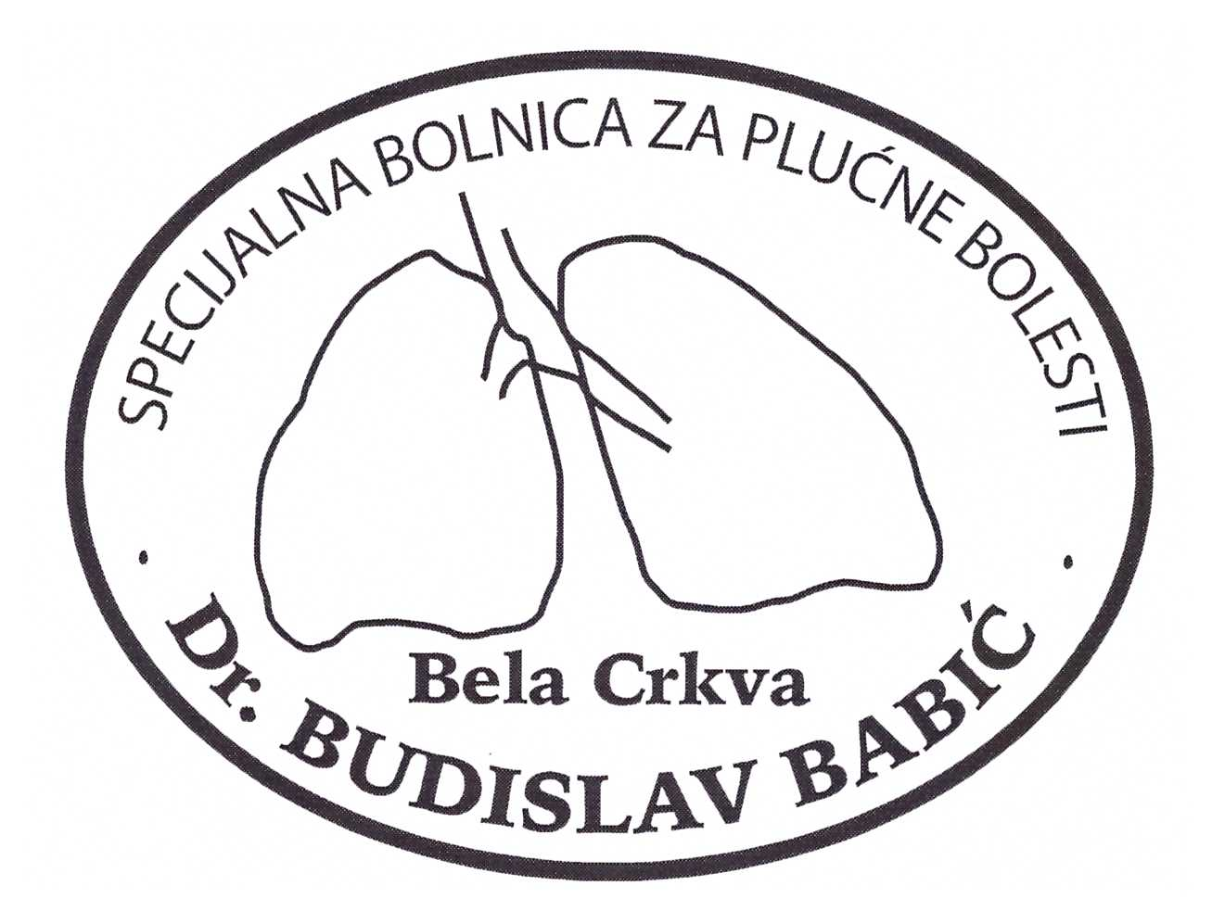

Бела Црква, | e-mail: tenderi@spbbelacrkva.org
Телефони: (013) 851-241,
Телефакс: (013)851-001,
Директор: (013) 852-146
Жиро-рачун: 840-102661-23 | ПИБ: 100865891

Broj:316/8
Dana:04.07.2016.g

Predmet:Odgovor na pojašnjenje JNMV br.10/2016

Ovim putem se naručilac zahvaljuje zainteresovanom licu na postavljenom pitanju, i izvinjava jer je doslo do tehničke (štamparske) greske. Naime u izmeni broj 318/1 od 29.06. 2016.god. u vezi navedenog ISO standarda 2850, došlo je do tehničke greske, u pitanju je standard ISO 2859, sto podrazumeva da je u skladu sa ovim standardom izvrseno uzorkovanje kao i ispitivanje uzoraka koje obuhvata sledeće kriterijume:
- vodootpornost
- veće nedostatke
- manje nedostatke
- dimenzije
- fizičke karakteristike
S poštovanjem

Predsednik komisije:
s.r.Nedeljković Gizika

